Récupérer des adresses électroniques à partir d'un fichier Excel ou Word

Principe général : les adresses électroniques doivent être séparées les unes des autres par des virgules.
En copiant dans le champ Destinataire (ou dans le champ Copie) un texte construit de cette façon, la messagerie envoie un courriel à chacune des adresses. C'est la méthode générale
Limitation des messageries : certaines messageries ne prennent qu'un nombre limité d'adresses. Dans le cadre d'un champ Cci, certaines messageries acceptent que les adresses soient entrées de cette façon, mais d'autres ne l'acceptent pas.
Simplification pour certaines messageries : certaines messageries acceptent directement un copié/collé des adresses électroniques écrites en colonne (méthode directe). D'autres acceptent des adresses en colonne, à condition qu'elles soient suivies d'une virgule (méthode simplifiée).

On expliquera comment utiliser la méthode simplifiée puis la méthode générale.

MÉTHODE DIRECTE

Messageries testées où l'on peut directement faire un copié/collé des adresses écrites en colonne
Gmail
Free
Clubinternet
Noos
ainsi que le client de messagerie : Thunderbird

MÉTHODE SIMPLIFIÉE

Messageries acceptant une liste en colonne à condition que chaque adresse soit suivie par une virgule (en plus des précédentes)
Yahoo
Orange
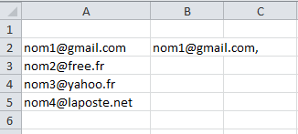Pour rajouter une virgule après un texte, on utilise la concaténation. L'opérateur pour concaténer est l'esperluette (&). Un texte utilisé dans une concaténation peut être contenu dans une cellule (on utilise alors la référence de la cellule) ou être du texte ajouté (qui doit être écrit entre guillemets). Ainsi, la formule =A2@"," met bout à bout le contenu de la cellule A2 et une virgule.
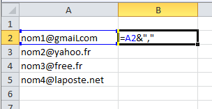En recopiant cette formule vers le bas, on rajoute une virgule à chacune des adresses de la colonne A.
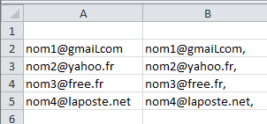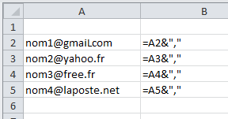

Il suffit de sélectionner la plage des adresses terminées par une virgule (plage B2:B5 dans l'exemple), de la copier et de la coller dans le champ Destinataire ou Copie du message électronique

MÉTHODE GÉNÉRALE

Pour les messageries qui ne permettent pas l'utilisation des adresses en colonne (même avec une virgule après les adresses), il faut utiliser la méthode générale : créer un texte contenant toutes les adresses électroniques séparées les unes des autres par des virgules. Plusieurs méthodes peuvent être utilisées pour créer un tel texte. On en détaillera deux :
- Méthode utilisant seulement Excel
- Méthode utilisant Word

1) Méthode utilisant seulement Excel

Pour mettre des adresses les unes à la suite des autres et les séparer par des virgules), on utilise la concaténation.
Pour utiliser la même formule dans toutes les lignes, on commence par écrire la formule en-dessous d'une cellule vide (cellule B1 dans l'exemple ci-dessous).
La formule écrite dans la cellule B2 met bout à bout le contenu de la cellule B1 (qui est vide), le contenu de la cellule A2 et une virgule :
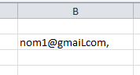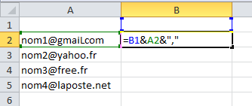

Après recopie de la cellule B2 vers le bas, chaque formule rajouter une adresse électronique (contenue dans la colonne A) et une virgule.
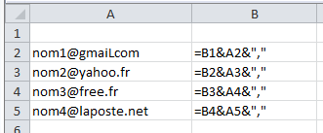

Le résultat est :
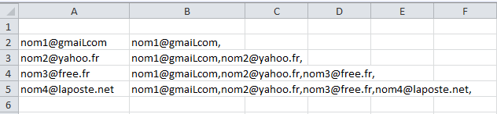

Il suffit de copier le texte contenu dans la cellule B5 et de le coller dans le champ concerné de la messagerie.

2) Méthode utilisant Word

Sélectionner les cellules contenant les adresses (la plage A2:A5 dans l'exemple précédent) et coller dans Word. Le résultat est un tableau formé à partir du contenu des cellules Excel.
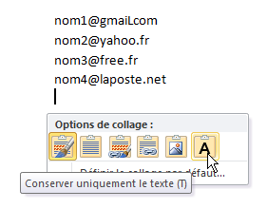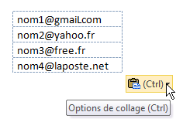En bas à droite du tableau se trouve le bouton Options de collage. En cliquant dessus, on fait apparaître différentes options. Choisir Conserver uniquement le texte (la copie d'écran vient de Word 2010. La présentation est différente avec Word 2003) : seul le contenu des cellules est copié.
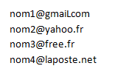

Les adresses sont séparées les unes des autres par des fins de paragraphe. Il faut les remplacer par des virgules.
Sous l'onglet Accueil, dans le groupe Modification, cliquer sur Remplacer :
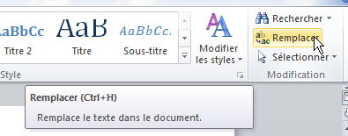

La boite de dialogue Rechercher et Remplacer s'affiche :

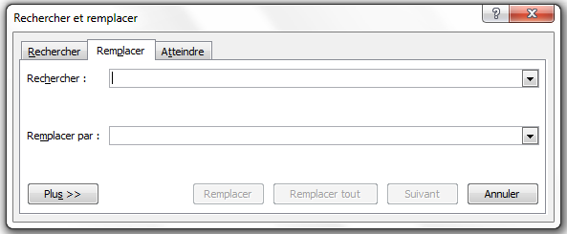

Cliquer dans la zone "Rechercher", puis Cliquer sur le bouton Plus>> en bas à gauche. La partie basse de la boite de dialogue fait apparaitre plus d'options. Cliquer en bas sur le bouton Spécial. Dans toute la liste qui s'affiche, choisir Marque de paragraphe

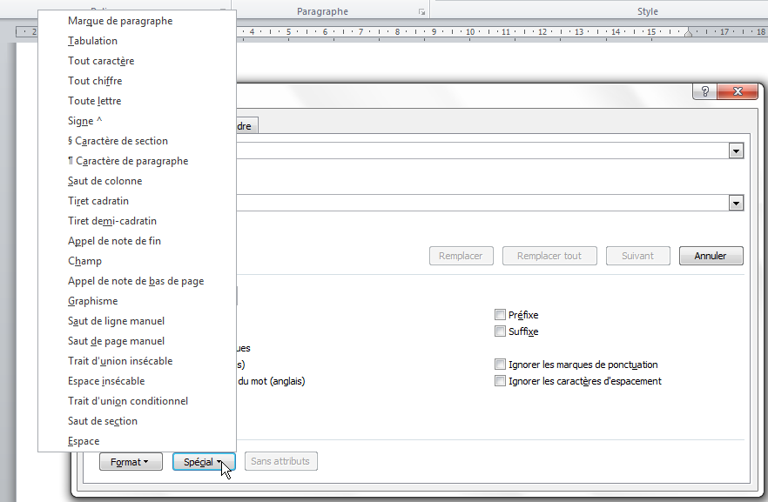

Dans le champ Rechercher, la marque de paragraphe est symbolisé par ^p.
Cliquer dans le champ "Remplacer par" et taper une virgule
Cliquer enfin sur le bouton Remplacer tout
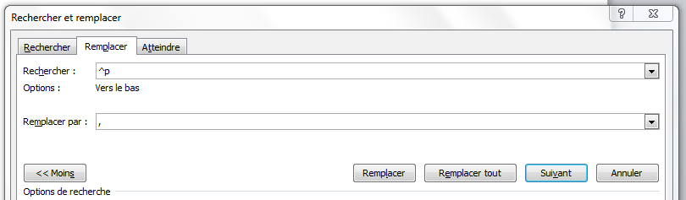

Un message indique le nombre de remplacements effectués. Cliquer sur OK
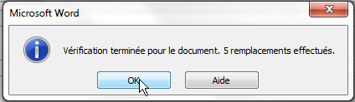

Le texte contenu dans le document Word contient toutes les adresses reliées par une virgule, qu'il n'y a plus qu'à recopier dans le champ Destinataire ou Copie du message électronique.
